- 流程变更：

现在的流程是：任何人均可随意注册帐号，没有身份验证，商家绑定店铺没有验证，可以随意绑定商城。商家发布需要先把所刷商品等额金额充值到平台，发布时扣除相应金额的麦粒。刷手刷单之后赚取麦粒之后提现。

流程更改为：刷手注册需要严格的身份审核之后开通，商家绑定店铺也需要严格审核开通。发布任务不需要扣除商品等额麦粒，只需消耗平台收取的费用即可。刷手完成任务后也就不再收到相应的商品等额麦粒。平台紧提供麦粒交易，其他刷手和店铺之间的交易金额，不用经过平台。

2、会员中心
手机验证码功能全面开启开启
提交修改处，加入身份证（正反面）上传功能，后台审核通过才可放单接单，加入提示：请上传高清大图原图，上传后请联系客服QQ及时审核。且绑定淘宝帐号也必须人工审核。
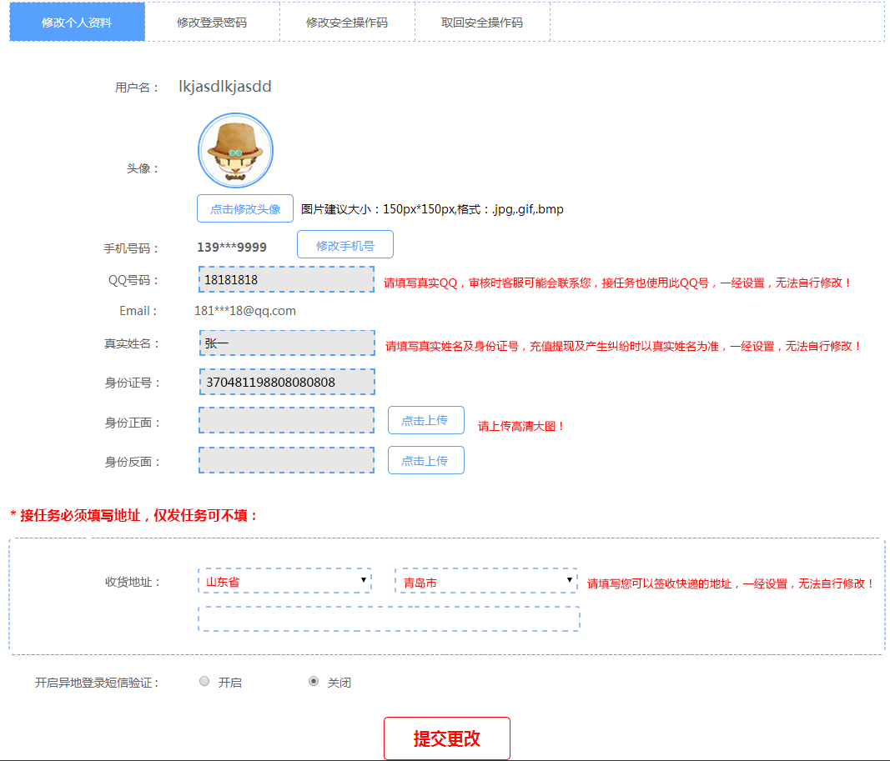
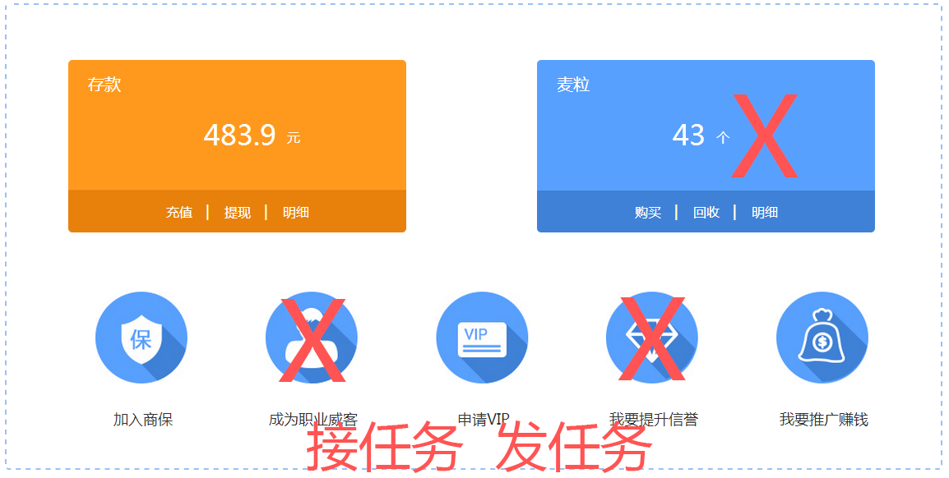必须加入商保才能发布和接手任务，商保费50元。
IF余额<=150，可接金额<=300以下任务
IF余额<1000，可接金额 <余额*2的任务
If余额>=1000，可接任意金额订单。

绑定买号：
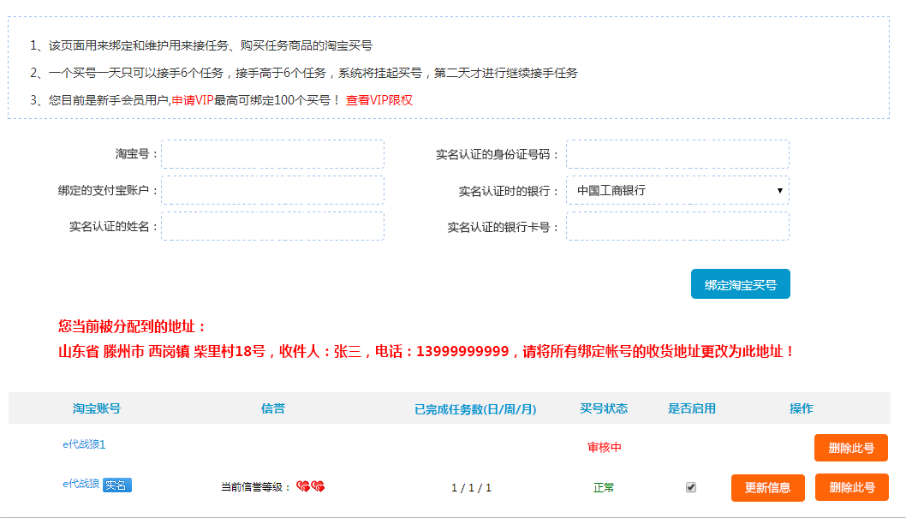
绑定店铺：
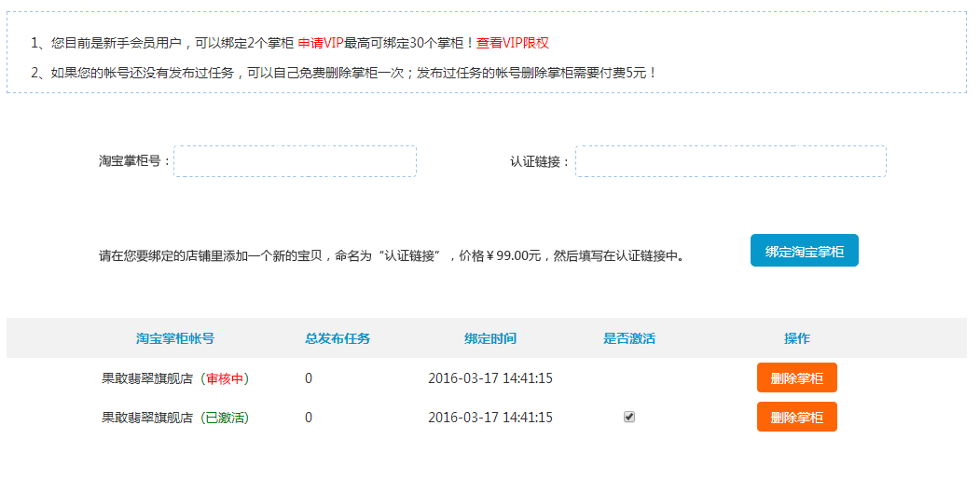
这里绑定的旺旺号的认证和等级情况，自动读取淘宝数据写入本地数据库，不可手动更改，“删除买号”处加入“更新信息”功能，淘宝帐号升级后可手动更新数据库信息。

- 任务大厅：

If翻页>1，重复展示17次，比如，翻页有3页，那么显示为51页，重复展示。
If翻页<=1，不重复展示

现在：
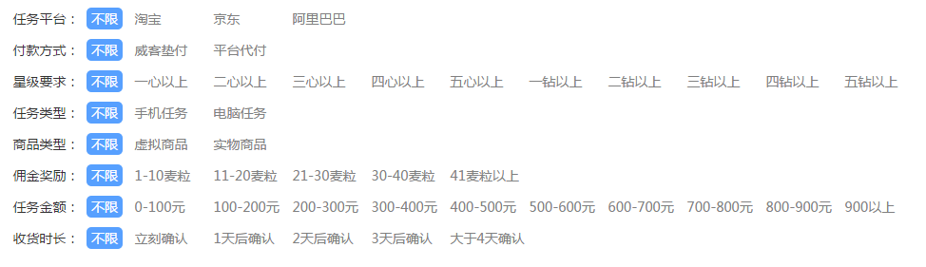
改为：
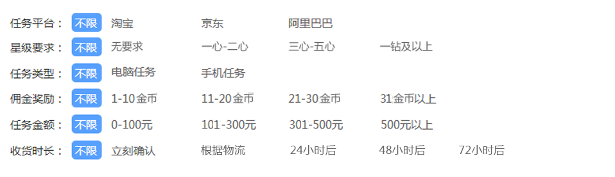
付款方式当然就不需要了，任务发布页面也不需要此选项。商品类型项删除，任务大厅页面1分钟自动刷新一次。
这里也不再显示。

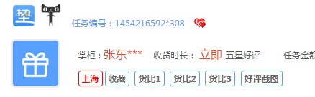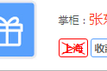除指定地区外，增加指定不要地区，该地区指的是由刷手在会员中心手动增加的“收货地址”，从收货地址里判断，不是IP判断。

“抢此任务”改成“立刻申请”，每个任务可以由多个人申请，申请成功到审核完毕，这期间任务正常展示在任务大厅，直至审核完毕（比如：一个任务由10个人申请了，那么商家任意选一人，审核通过，任务审核刷手后停止展示在任务大厅）。点击“申请此任务”后，按钮后方直接展示商家QQ号码，页面不自动跳转至已接任务页面。此处除了下拉框之外，文字也加入连接，分别至已发任务和已接任务。
申请前：
申请后：“等待审核”按钮，鼠标经过“提示：请及时联系商家QQ，并将您的旺旺号等级信息截图给商家，以便更快被审核。”，不跳转页面。

每个刷客同时最多可以申请5个任务，申请第6个任务的时候提示“您已有5个任务正在等待审核，请稍后再申请”，如果同时申请了5个，一旦其中一个被审核通过，其他已发出的申请立即失效。审核时，显示刷手等级★★★

多任务同时发布：
原有：
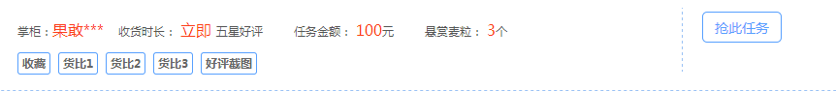
改为：
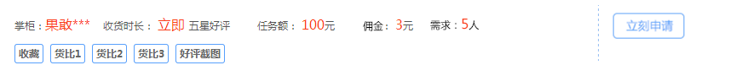加入需求人数。
这三个按钮不知道读取的什么数据。

- 发布任务页面：
每发布一个任务，平台收取费用=1元*要人数，批量发布=1元*要人数*批量数，其他收费项目一律删除，也没有金币划给刷手，资金方面一律由商家和刷手私下交易。原则上平台只提供对接服务。

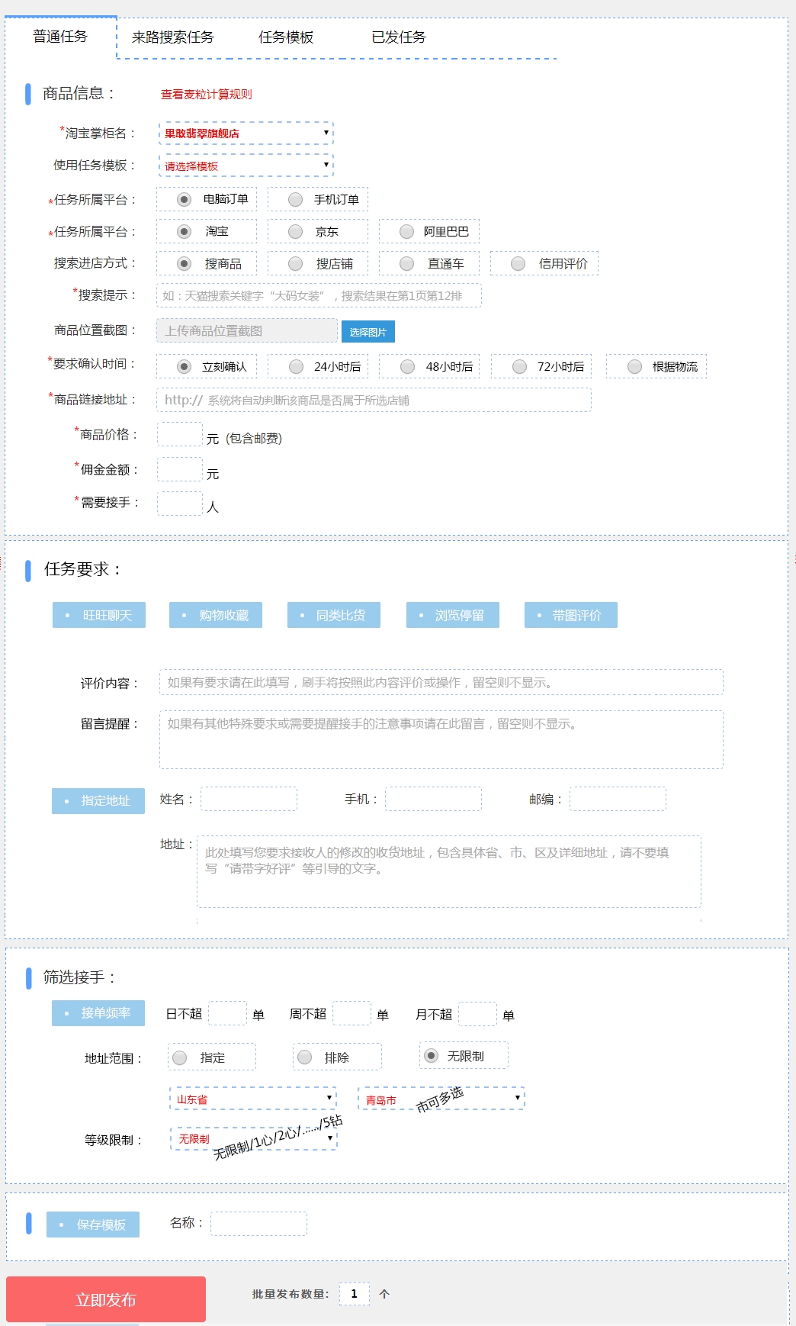
来路搜索任务同上。

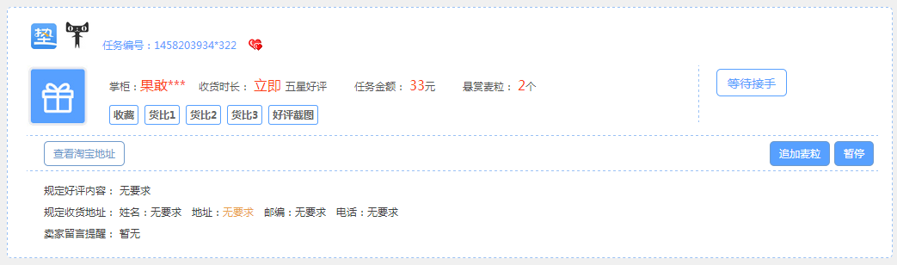
没有刷手申请，可编辑，一旦有刷手申请，不可编辑

- VIP功能★★★
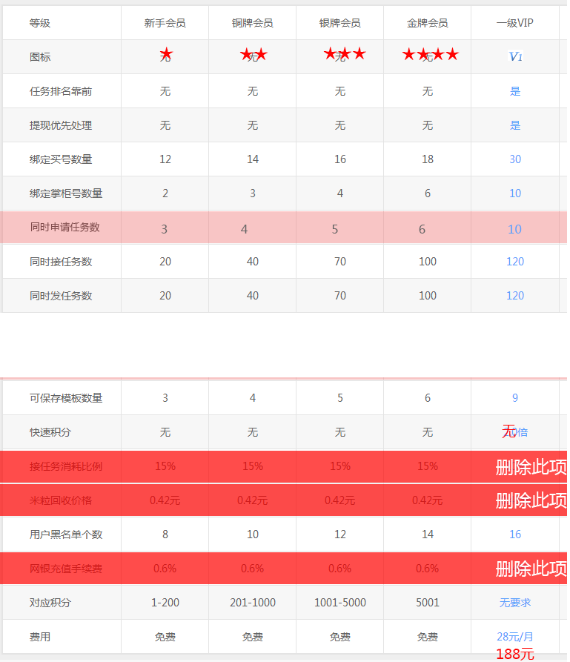
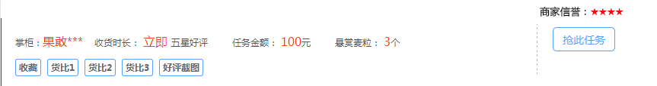
- 其他
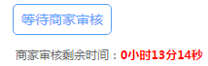商家审核时间缩短至10分钟，10分钟没有审核，任务作废，admin可以重新上架此类超时任务。（现在的超时未审核任务是怎么处理的？只提示联系客服，但admin现在没有操作权限。admin赋予直接删除和重新上线的权限）
任务里的地址限定，是从什么地方判定刷手地址的？这个可以让刷手在会员资料里加入手动选择全国地址（具体到市，可只选省）

页头：


加入已发任务查看功能。

1元=1金币

地址互换

麦粒：
任务大厅

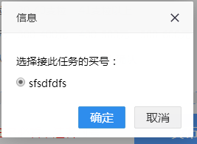抢任务弹窗：显示星级

后台：

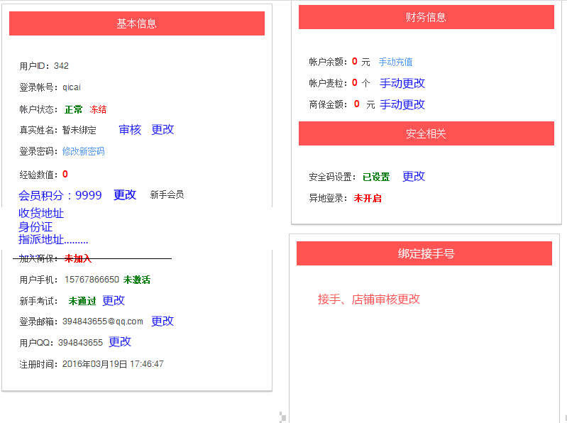
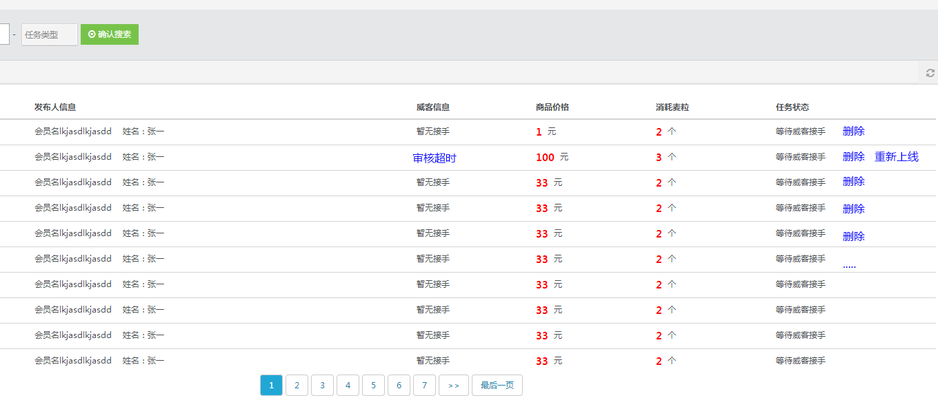
管理员权限：审核、更改、充值。

发任务页面的地址选择里，省也可以多选。
商家审核刷手之后，直接显示出来刷手被分配的收件地址信息，并提示“免责声明：请认真核对接手下单的收货地址，若和此地址不一致，您可以拒绝返款或投诉接手，因此问题造成纠纷平台概不负责。”

原有推广：
推荐一个人返款18元，判定条件“发布或接手10个任务为有效推广”。
改成：
推荐一个人返款30元，判定条件“注册资料审核成功并加入商保(50元)”

麦粒改成“签收积分”，
加一项“真实签收”，只要发任务时勾选了这一项，接手被分配的地址的拥有人得到1个签收积分，地址积分可以兑换金币（相当于原来的麦粒可以兑换成余额），比例改成5个签收积分=1元。

会员里：
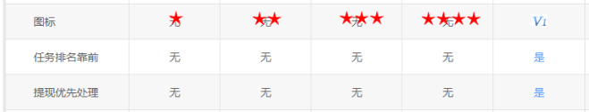
“提现优先处理”行改为“任务信息分类”：无、无、无、无、是。
（星级分类不做改动了，保留原来的一心二心三心。。。。）
非VIP用户不可分类信息，上面分类里点击提示“您的帐号目前不能分类”，商保50元缴费之后自动送一个月的VIP。

VIP的收费方式不变，28元/月，“任务排名靠前”功能删除（可能要调整任务大厅的排列方式，不确定），已发任务里增加“刷新置顶”功能，也就是VIP可以更新任务的录入时间。

“图标”行删除。
前台图标判定标准：积分判定
1-10
11-20
21-30
31-50
51-100
101-200
201-300
301-500
501-1000
1001-2000
2001-3000
3001-5000
5001-10000
10001-

https://img.alicdn.com/newrank/b_red_1.gif
https://img.alicdn.com/newrank/b_blue_1.gif
https://img.alicdn.com/newrank/s_crown_1.gif

